**Leseflüssigkeit trainieren im Brandenburger Leseband**

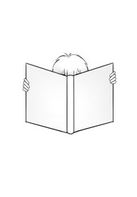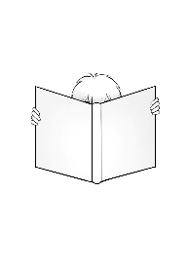

Katharina  
 Prengel

©

**Blitzlesen 🗲**

**⌛**

**zur Sicherung des Sichtwortschatzes**

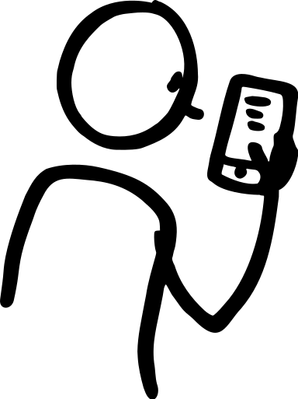Bei diesem Verfahren geht es darum, einen möglichst großen sogenannten Sichtwortschatz zu erwerben. Ein Sichtwortschatz umfasst die Wörter, die Leserinnen und Leser sozusagen „auf einen Blick“ erfassen können. Um nach und nach einen solchen Sichtwortschatz aufzubauen, ist es grundsätzlich wichtig, dass Schülerinnen und Schüler mehrfach wiederholt mit einem Wort konfrontiert werden. Je häufiger sie sich mit dem Wort auseinandersetzen, umso automatisierter wird die Worterkennung.

Cocomaterial 2023,  [CC0 1.0 Universal (CC0 1.0)](https://creativecommons.org/publicdomain/zero/1.0/),

https://cocomaterial.com/results?q=reading+smartphone&vectorId=44 (bearbeitet)

**und**

Blitzlesen kann in Einzel-, Partner- oder Gruppenarbeit eingesetzt werden.

Blitzlesen fokussiert die Wortebene und eignet sich besonders für den Einsatz in der Schuleingangsphase.

**Auswahl der Wörter**

Zum einen ist es sicher gewinnbringend, sich hier an den im Deutschen am häufigsten vorkommenden 100 Wörtern[1] zu orientieren, die Bestandteil des Grundwortschatzes sind und einen großen Anteil in Lesetexten ausmachen. Zum anderen sollten aber auch weitere Wörter des Grundwortschatzes genutzt werden, die z. B. gerade in Unterrichtsthemen im Zentrum stehen.

**Übungen zum Aufbau und zur Sicherung eines Sichtwortschatzes**

Beim Blitzlesen werden Wörter unter Zeitdruck gelesen. So machen die Schülerinnen und Schüler die Erfahrung, dass das synthetisierende (buchstabenweise) Lesen nicht ökonomisch ist. Sie werden sozusagen gezwungen, das Wort in größeren Einheiten bzw. auf einen Blick zu erfassen.

Blitzlesen kann in einer Vielfalt unterschiedlicher Übungen angeboten werden. Auch gibt es motivierende Apps, die effektiv zum Training eingesetzt werden können. Häufig kann bei diesen auch individuell die Zeit des Aufblitzens eingestellt werden und die Kinder können so ihre individuellen Fortschritte direkt mit verfolgen.

Eine häufige Übungsform ist, den Schülerinnen und Schülern Wörterlisten bzw. Wortkarten mit den zu übenden Wörtern zur Verfügung zu stellen, mit denen das Kind mehrmals wöchentlich trainiert. Das Kind nutzt hierzu eine Sanduhr und liest die Wörter, bis die Sanduhr (z. B. nach einer Minute) abgelaufen ist. Ein Partnerkind kontrolliert, ob die Wörter korrekt gelesen werden. Am Ende wird gezählt, wie viele Wörter das Kind in der Zeit fehlerfrei gelesen hat. Diese Zahl wird dokumentiert (z. B. in einem Lesepass oder in Form eines Balken- oder Säulendiagramms). Bei regelmäßiger Übung sind hier rasch Fortschritte feststellbar, die die weitere Übungsmotivation unterstützen.

Fünf weitere Übungen finden sich im Anschluss.

**Potenziale**

Können die Schülerinnen und Schüler häufige Wörter, die in einem Text vorkommen, automatisiert lesen, verschafft ihnen das eine große Erleichterung beim Lesen. Es ermöglicht ihnen, dadurch freie Gehirnkapazitäten für das Dekodieren schwieriger Stellen im Text bzw. für das Textverstehen zu nutzen.

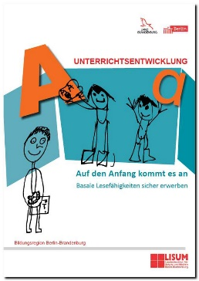

Die auf den nächsten Seiten aufgeführten Übungen sind aus der Broschüre *Auf den Anfang kommt es an* entnommen.

[https://p.bsbb.eu/](https://p.bsbb.eu/6b)3v

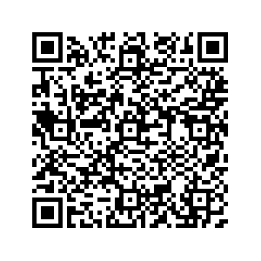

**Weitere beispielhafte Übungen:**

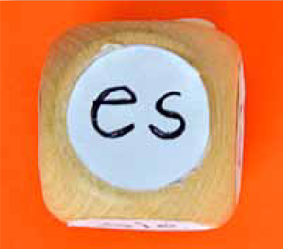**BLITZLESEN MIT DEM WÖRTERWÜRFEL**

**Material**: Benötigt wird ein Würfel, auf dessen (sechs bis zwölf Seiten) häufige Wörter aufgeklebt bzw. aufgedruckt sind.

**Sozialform**: Partnerarbeit

**Tätigkeit**: Zwei Kinder spielen miteinander und würfeln abwechselnd. Wer zuerst das gewürfelte Wort korrekt gelesen hat, bekommt einen Punkt. Differenzierung erfolgt durch die Schwierigkeit des Wortmaterials.

**BLITZLESEN MIT DER WÖRTERDOSE**

**Material**: Dose, Wortkarten mit Bild auf der Rückseite (zusammengestellt aus einem für die Lerngruppe aktuellen Themenbereich), Sanduhr

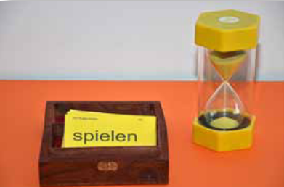**Sozialform**: Einzelarbeit, Partnerarbeit

**Tätigkeit**: Bei Einzelarbeit nimmt das Kind eine Wortkarte nach der anderen aus der Dose und versucht, diese rasch zu lesen. Ob es richtig gelesen hat, kann es durch schnelles Umdrehen auf der Rückseite überprüfen, wo das Wort als Bild dargestellt ist. Wenn die Sanduhr abgelaufen ist, zählt das Kind, wie viele Wörter es korrekt gelesen hat, und notiert die Zahl. So kann das Kind bei Übungswiederholungen feststellen, wie sich seine Lesegeschwindigkeit steigert. Wird zu zweit gearbeitet, kontrolliert und notiert das Partnerkind, wie viele Wörter korrekt gelesen wurden. Differenzierung erfolgt durch die Schwierigkeit des Wortmaterials.

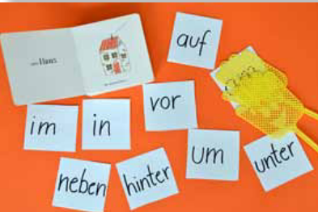**BLITZLESEN MIT DER FLIEGENKLATSCHE**

**Material**: Karten mit häufigen Wörtern, zwei Fliegenklatschen

**Sozialform**: Gruppenarbeit (drei Kinder)

**Tätigkeit**: Wortkarten mit häufigen Wörtern liegen auf dem Tisch. Zwei Kinder bekommen eine Fliegenklatsche. Ein Kind liest eines der Wörter laut vor. Die Kinder mit den Fliegenklatschen müssen das Wort „entdecken“ und möglichst schnell auf die richtige Wortkarte schlagen. Wer das Wort zuerst „schlägt“, bekommt einen Punkt bzw. nimmt die Wortkarte.

**BLITZLESE-STAFFEL[2]**

**Material**: Benötigt werden Wortkarten mit häufigen Wörtern (z. B. Farbwörter, Zahlwörter) oder Nomen zu einem ausgewählten Thema (z. B. Tiere, Bäume usw.), deren Bedeutungen den Kindern gut bekannt sind. Dazu braucht man einen Bogen mit den Abbildungen der Wörter.

**Sozialform**: Gruppenarbeit

**Tätigkeit**: Bei dieser Übung treten die Kinder in Staffeln (ca. vier Kinder pro Gruppe) gegeneinander an. Ein größerer freier Raum (Flur, Turnhalle, Schulhof) ist dafür günstig. Nacheinander nimmt jedes Kind einer Staffel ein Wort von einem kleinen Wörterstapel, liest es und läuft schnell bis zur Stelle, wo der Bogen mit den Abbildungen liegt. Auf diesem muss das Kind das passende Bild zum Wort finden und die Wortkarte auflegen. Schnell rennt es zurück und schlägt das nachfolgende Kind ab, das nun eine Wortkarte bekommt. Die Staffel, die am schnellsten alle Wortkarten richtig aufgelegt hat, hat gewonnen.

rot

rot

rot

rot

**LUFTBALLON-BLITZLESEN[3]**

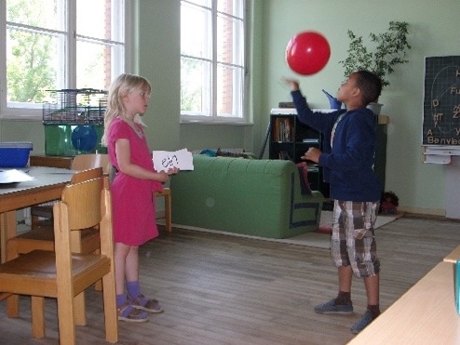**Material**: Wortkarten (z. B. mit den 20 häufigsten Wörtern), Luftballon, evtl. Sanduhr

**Sozialform**: Partnerarbeit

**Tätigkeit**: Ein Kind hält eine Wortkarte nach der anderen hoch, die sein Partnerkind möglichst schnell lesen soll. Das Partnerkind versucht während des Lesens gleichzeitig einen Luftballon in der Luft zu halten. Dies erfordert vom Kind ein sehr automatisiertes Lesen, da es neben der Konzentration auf das Wort auch Kapazitäten für das Halten des Luftballons braucht. Wenn eine Sanduhr benutzt wird, kann nach Ablauf der Zeit gezählt und notiert werden, wie viele Wörter korrekt gelesen wurden. Auch bei dieser Übung kann das Kind durch Wiederholungen feststellen, wie sich seine Lesegeschwindigkeit entwickelt. Differenzierung erfolgt durch die Schwierigkeit des Wortmaterials.

Weitere Informationen, Methoden und Materialien sind auf dem   
Bildungsserver Berlin-Brandenburg im Bereich *Lesecurriculum* zu finden:

<https://bildungsserver.berlin-brandenburg.de/dekodierfaehigkeit>

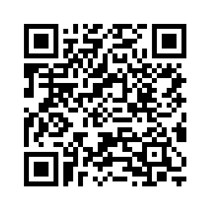

1. Grundlage für die 100 Häufigkeitswörter ist die Meiersche Zählung (1967):

   In: Meier, Helmut, 1967. Deutsche Sprachstatistik. Mit einem Geleitwort von Lutz Mackensen. Hildesheim

  
2. Idee von Bernd Müller <https://ostbelgiensport.be/PortalData/18/Resources/downloads/Mit_Pisa_in_Bewegung_-_Bewegen_und_Lesen_verbinden_von_Bernd_Mueller.pdf> Zugriff am 15.08.2023
3. Bernd Müller: ebenda